**TEMA: MEJORAMIENTO DE ÁREAS VERDES DEL BARRIO DE LA COMUNA CENTRAL**

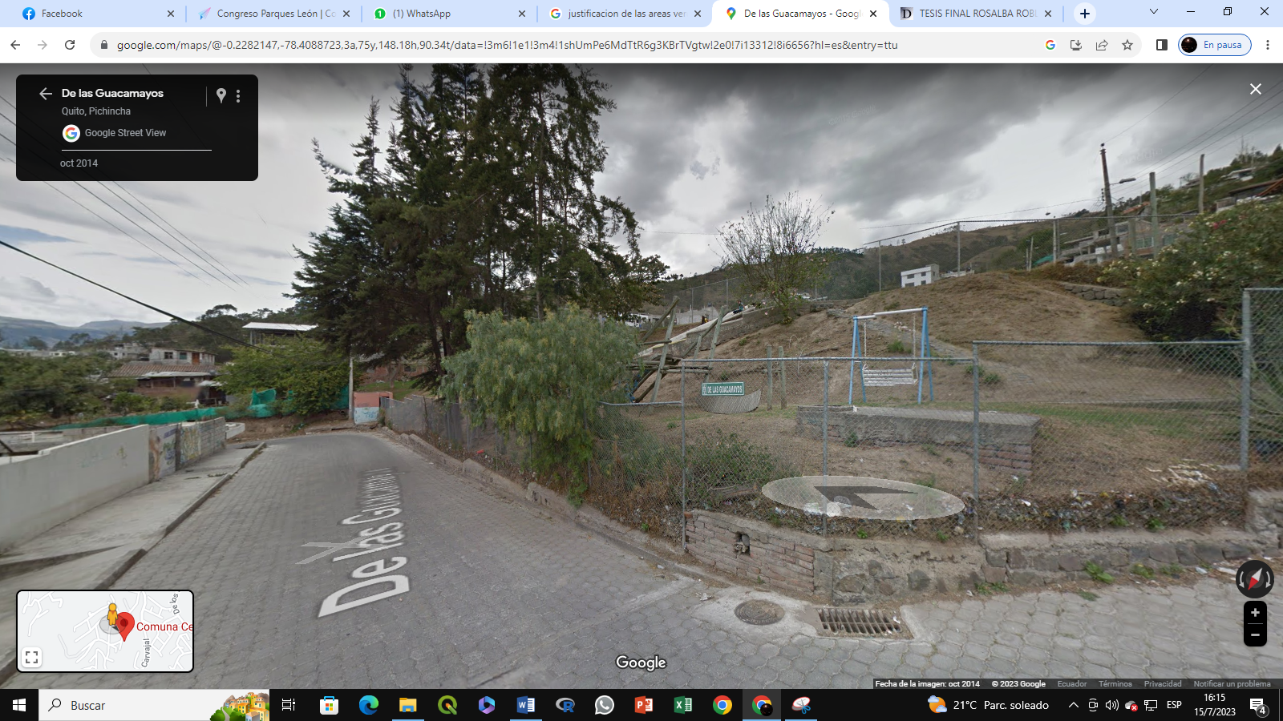

El presente estudio sobre áreas verdes en el barrio de la comuna central, consistió en determinar el estado actual de las mismas y plantear alternativas para su mejoramiento. Para ello se realizará un diagnóstico socio-ambiental en donde se identificaremos las principales áreas verdes del barrio de la comuna central, luego se realizará un inventario y análisis de nutrición.

**JUSTIFICACION:**

La función del área verde del barrio de la comuna central, es generar microclimas que favorezcan al entorno, mejorar su confort para las personas, ayudar a disminuir la contaminación ambiental y producir dióxido de carbono, esencial para la salud del ser humano.

**OBJETIVOS:**

* Contribuir con el bienestar del barrio de la comuna central, a través de la formulación de una propuesta para el mejoramiento de áreas verdes.
* Realizar un diagnóstico socio-ambiental de las áreas verdes del barrio de la comuna central.
* Elaborar una propuesta de manejo integral de las áreas verdes Del barrio de la comuna central

**BIBLIOGRAFIA:**

<https://dspace.unl.edu.ec/jspui/bitstream/123456789/10028/1/TESIS%20FINAL%20ROSALBA%20ROBLES.pdf>